МИНОБРНАУКИ РОССИИ
Санкт-Петербургский государственный
электротехнический университет
«ЛЭТИ» им. В.И. Ульянова (Ленина)
Кафедра МОЭВМ

отчет
по лабораторной работе №1
по дисциплине «WEB-технологии»
Тема: Тетрис на JavaScript

Студент гр. 1384 |  | Овчинников М.Ю.
Преподаватель |  | Беляев С.А.

Санкт-Петербург
2023
Цель работы.
Целью работы является изучение работы web-сервера nginx со статическими файлами и создание клиентских JavaScript web-приложений. Для достижения поставленной цели требуется решить следующие задачи:
– генерация открытого и закрытого ключей для использования шифрования;
– настройка сервера nginx для работы по протоколу HTTPS;
– разработка интерфейса web-приложения;
– обеспечение ввода имени пользователя;
– обеспечение создания новой фигуры для тетриса по таймеру и ее движение;
– обеспечение управления пользователем падающей фигурой;
– обеспечение исчезновения ряда, если он заполнен;
– по окончании игры – отображение таблицы рекордов, которая хранится в браузере пользователя.
Основные теоретические положения.
Асимметричные ключи используются в асимметричных алгоритмах шифрования и являются ключевой парой. Закрытый ключ известен только владельцу. Открытый ключ может быть опубликован и используется для проверки подлинности подписанного документа (сообщения). Открытый ключ вычисляется, как значение некоторой функции от закрытого ключа, но знание открытого ключа не дает возможности определить закрытый ключ. По секретному ключу можно вычислить открытый ключ, но по открытому ключу практически невозможно вычислить закрытый ключ.
nginx – веб-сервер, работающий на Unix-подобных операционных системах и в операционной системе Windows.
JavaScript – язык программирования, он поддерживает объектно-ориентированный и функциональный стили программирования. Является реализацией стандарта ECMAScript.

Выполнение работы.
Web-приложение состоит из 2-ух страниц.
Первая страница – index.html, используется для регистрации пользователя, состоит из input-формы, где нужно вписать имя игрока и нажать кнопку "Отправить". Это событие обрабатывает скрипт registration.js, который сохраняет имя пользователя в локальное хранилище, или выдает alert, если была передана пустая строка.
Вторя страница – main.html, используется для отображения игры. Использует скрипт main.js, он создает объекты view, model, controller, которые меняют состояние игры. Был использован MVC-паттерн. Пользователь видит только действия производимые компонентой view и управляет ей с помощью controller, посредством обработчиков событий нажатия клавиш, controller в обновляет сначала компоненту model, где хранится вся реализация игры, затем, в зависимости от состояния model обновляет view.
Рассмотрим каждые компоненты и их наиболее важные методы в отдельности.
View:
- constructor(viewPlayfield, playfieldSize, defaultCellColor)
Конструктор принимает viewPlayfield – html-элемент <div>, где хранится поле, размер поля playfieldSize и стандартный цвет defaultCellColor для каждой клетки поля. Далее инициализируются все нужные кнопки, создаются обработчики событий, которые никак не влияют на модель, а именно – закрытие модальных окон.
- createViewPlayfield()
Создает 200 html div-элементов, которые являются клетками в игровом поле размером 10x20.
- showNextTetromino(tetromino)
Получает на вход tetromino – объект из двух полей, первое поле –
матрица представляющая форму фигуры, второе поле – цвет фигуры. Используется для отрисовки div-элементов, показывающих следуйщую фигуру. Метод красит div элементы в tetromino.color, если ячейка содержит элемент фигуры в матрице представляющую форму фигуры.
- showLeaderboardModal()
Метод получает из localStorage JSON-строку представляющую собой масив объектов из двух полей, первое поле – имя игрока, второе – его счет, далее метод парсит эту строку в JS-объект (в данном случае в массив), получает html-элемент table, и , пробегаясь по массиву добавляет строки в эту таблицу, где первый столбец в строке – имя игрока, второй столбец – его счет.
- drawFigure(currentTetrominoCoords, tetromino)
Принимает объект currentTetrominoCoords состоящий из полей row, col
координаты правого верхнего угла фигуры в поле, tetromino – объект, состоящий из полей, shape – представляет форму фигуры в виде двумерного массива состоящего из чисел 1 или 0, где 1 – обозначает заполненную ячейку, 0 – пустую, color – цвет фигуры. Метод пробегает в двумерном цикле по матрице представляющую форму фигуры, и проверяет, если элемент 0 – то ничего не отрисовывает, если 1 – то отрисовывает в цвет tetromino.color элемент div по нужным координатам в поле viewPlayfield, которые рассчитываются с помощью currentTetrominoCoords и текущих индексов в цикле.
- eraseFigure(prevTetrominoCoords, prevTetromino).
Принимает объекты prevTetrominoCoords и prevTetromino эквивалентные
currentTetrominoCoords и tetromino из прошлого метода. Метод пробегается в двумерном цикле по клеткам игрового поля, начиная с prevTetrominoCoords, заканчивая prevTetrominoCoords + размер матрицы, представляющий фигуру.
В цикле проверяется, если клетка окрашена в prevTetromino.color, то эта клетка отчищается, иначе метод ничего не делает. Таким образом удаляется фигура с поля

- eraseRow(rowsToErase)
Принимает массив rowsToErase, который содержит строки, которые были заполнены и их нужно удалить. Метод удаляет их (окрашивает все div элементы находящиеся в этой строке в цвет стандартной клетки).
- spliceRows()
Метод используется для того, чтобы "склеить" остальные строки, которые остались после eraseRow(rowsToErase). Метод пробегает по всем строкам и проверяет, если строка пустая, то увеличивается shift – сдвиг, представляющий собой целое число, которе указывает на сколько должна быть опущена вниз каждая последующая строка. Если строка не пустая, то вызывается метод dropRow, который опускает строку с индексом row на расстояние shift.
Model:
- constructor(playfieldSize)
Конструктор принимает playfieldSize – объект из двух полей, rows – количество строк, cols – количество столбцов. В конструкторе инициализируется размер поля, двумерный массив, представляющий собой игровое поле, где элемент 0 – не занятая фигурой клетка, 1 – занятая клетка.
- checkBounds(predicates)
Метод, который принимает предикаты, и проверят их всех на истинность, если все предикаты вернули false, то метод возвращает true, иначе false.
- checkVerticalBounds(row, col)
Метод принимает определенную клетку в матрице tetromino.shape, представляющей фигуру и проверяет, вышла ли эта часть фигуры за вертикальные границы поля, или зашла в границы другой фигуры . Если это так, то метод возвращает false, иначе true.

- checkHorizontalBounds(row, col)
Метод принимает определенную клетку в матрице tetromino.shape, представляющей фигуру и проверяет, вышла ли эта часть фигуры за горизонтальные границы поля, или зашла в границы другой фигуры . Если это так, то метод возвращает false, иначе true.
- generateTetromino()
Метод создает новую фигуру с помощью функции Math.random() и устанавливает начальные координаты правого верхнего угла для этой фигуры.
- moveTetrominoLeft()
Метод уменьшает currentTetrominoCoords.col на 1 и вызывает функцию checkBounds([this.checkVerticalBounds]), которая проверяет вышла ли за границы какая-либо из клеток, представляющая фигуру, если возвращается true, то currentTetrominoCoords увеличивается на 1, то есть фигура не меняется свое положение. Аналогично с другими методами сдвига фигуры – movetTetrominoRight(), moveTetrominoDown() (в данном методе вызывается checkBounds([this.checkHorizontalBounds]), поскольку фигура сдвигается только по горизонтали и соответственно проверяются только горизонтальные границы), rotateTetromino() (в данном методе checkBounds вызывается уже от обоих предикатов, поскольку фигура меняется в обоих плоскостях).
- setTetromino()
Метод используемый для постановки фигуры в поле, когда той уже некуда падать вниз.
- getRowsToRemove()
Метод пробегает по строкам поля, где была поставленна последняя фигура и проверяет, если строка полностью заполнена, то предыдущая фигура заполнила эту строку, и она добавляется в массив, который содержит все строки, которые нужно удалить с поля. Функция возвращает этот массив.
- removeRows(rowsToRemove)
Метод получает массив, сгенерированный методом выше.
Метод пробегает в цикле по массиву rowsToRemove и удаляет строку из поля modelPlayfield с помощью splice(rowsToRemove[i], 1), splice используется для того, чтобы "склеить" строки находящиеся между rowsToRemove[i] – 1 и rowsToRemove[i] + 1.
- updateLeaderBoard()
Метод получает имя игрока из localStorage, а так же его счет, который хранится в этом классе. Далее метод проверяет, есть ли имя пользователя уже в таблице рекордов. Если есть и рекорд побит, то таблица обновляется. Если игрока нет в таблице, и при этом таблица или меньше 10 строк, или игрок побил рекорд хотя-бы 10-ого игрока в таблице, то таблица обновляется и игрок ставится на соответствующее место.
В конце обновленная таблица сохраняется в localStorage.
Controller:
- constructor(view, model)
Конструктор инициализирует ссылку на view и model.
Остальные методы, в основном, являются обработчиками нажатий клавиш или кнопок. Эти методы обрабатывают события, произведенные пользователем и в соответствии с ними изменяют модель, а затем, в зависимоти от состояния модели обновляют представление.

Ниже приведены скриншоты web-страниц:
- Страница регистрации (рис. 1)
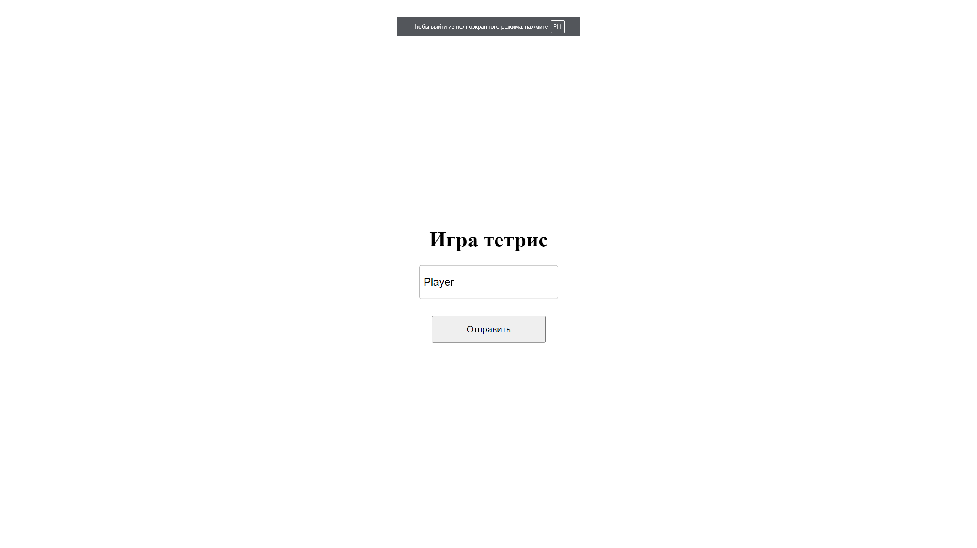
Рисунок 1 – страница регистрации
- Страница с игрой (рис. 2)
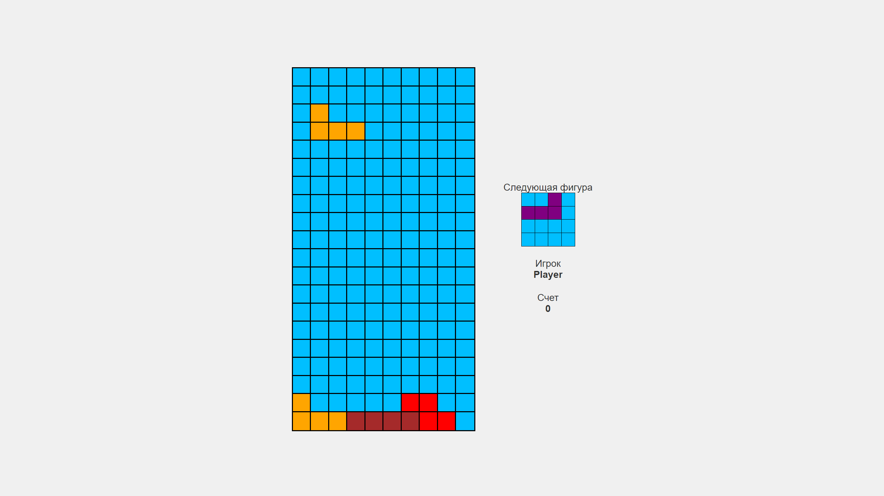
Рисунок 2 – страница с игрой

- Всплывающее окно, сообщающее о завершении игры (рис. 3)
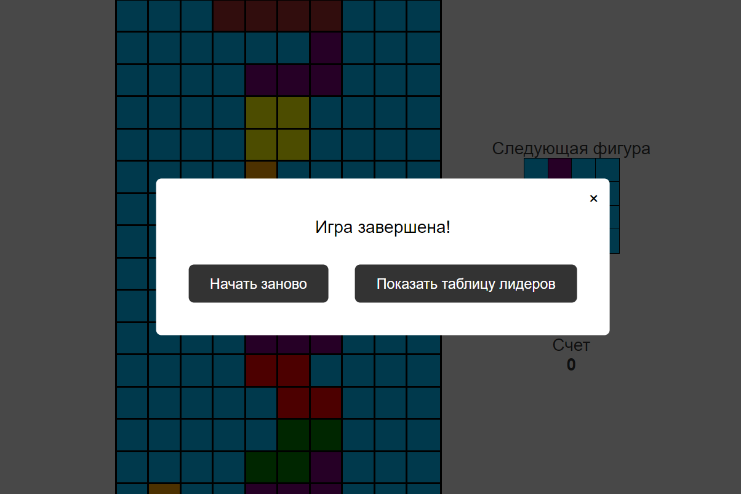
Рисунок 3 – всплывающее окно, сообщающее о завершении игры

- Таблица лидеров (рис. 4)
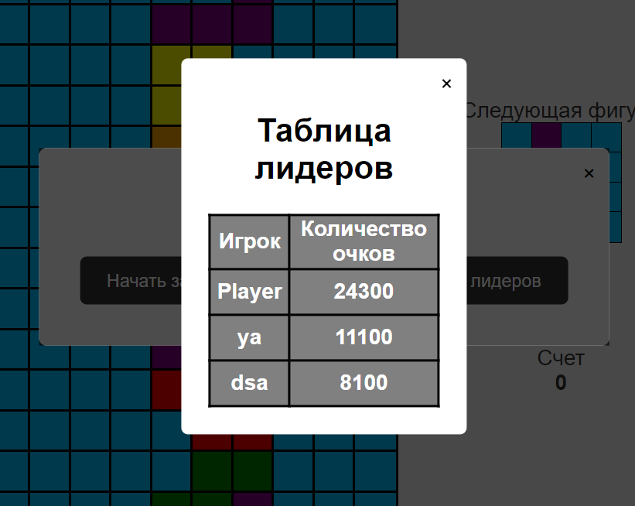
Рисунок 4 – таблица лидеров

Выводы.
В ходе лабораторной работы была изучена работа web-сервера nginx со статическими файлами, создано клиентское JavaScript web-приложение – игра в тетрис.

